[高度关注！中南大学湘雅三医院副院长曹科高水平论文遭质疑](https://mp.weixin.qq.com/s?__biz=MzkyODUyMDc5MQ==&mid=2247500351&idx=1&sn=e9c6d6bdab662d571c20affd0beac32f&chksm=c3751e8e1edf2b756a44a116338902432358f3791aa5d487e894f55570594ff9cd7e86c52e22&scene=126&sessionid=1743703618)

[天眼学术](javascript:void(0);)2025-03-26 00:05:37湖南

《British Journal of Cancer》2018 Jun;118(12):1617-1627.

doi: 10.1038/s41416-018-0116-8

#1**Sholto David**于2025年3月发表评论

图4g：意外重叠。我添加了红色矩形来显示我的意思。请作者核实并发表意见？

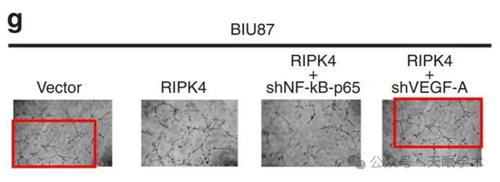

衔接：

https://pubmed.ncbi.nlm.nih.gov/29867225/

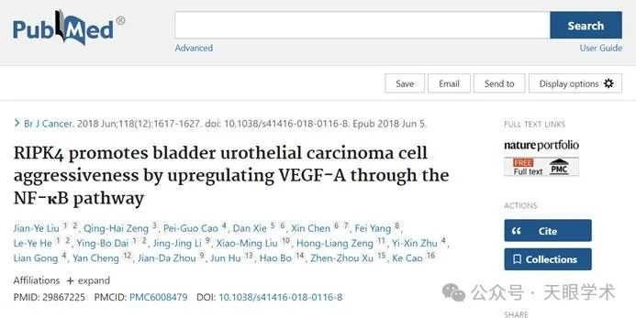

作者简介：

曹科，中共党员，医学博士，博士后，研究员/副主任医师/副教授，博士生导师，中南大学湘雅三医院党委委员、副院长。现为国际肺癌研究协会委员、中国抗癌协会肿瘤靶向治疗专业委员会委员、湖南省健康管理学会肿瘤免疫与靶向治疗管理专业委员会名誉主委及湖南省抗癌协会肿瘤临床化疗专业委员会副主任委员。先后留学于日本兵库医科大学及名古屋大学，2012年获名古屋大学医学博士学位。主要从事肿瘤精准诊疗相关基础及临床研究，研究成果阐明了肿瘤发生发展新机制，挖掘了肿瘤放化疗增敏及抗肿瘤转移侵袭新靶标，并针对肿瘤治疗毒副反应研发防治新产品。新冠疫情期间研发“医用双效消毒灭菌柜”为前线医护提供科技支持与服务，入选“2020年全国科技活动周科技战疫和重大科技创新成果展示项目”。近年来以第一及通讯作者发表SCI论著60余篇；先后主持国自然及省部级课题20余项；获批国家发明专利10余项；主编及参编专著4部；获得教育部技进步奖二等奖及湖南省自然科学奖二等奖等奖励。培养硕士研究生20余人、博士研究生10人。荣获中国优秀留学生，中国百优博士后、中国荣耀医者，湖南省科技创新领军人才、湖南省杰出青年、湖南省人才托举工程中青年专家、湖南省卫生健康高层次人才学科带头人、湖南省青年芙蓉学者、湖湘青年英才、湖南省青年岗位能手及湖南省225工程学科骨干人才。

评论衔接：

https://pubpeer.com/publications/BCFF705FF2D1CBB2C9B3574D053D59#1

免责声明：

本报道中的信息均来源于学术网站及已公开资料，我们对其准确性及完整性不做任何保证。如果有任何纰漏或不实之处，请通过QQ 642007239与我们联系。